REKOMENDACIJA VYSTYTOJŲ KOMUNIKACIJAI
Pavyzdinis pranešimas, kai pastatas patenka į atstumą tarp vieno vėjo elektrinės stiebo aukščio (1H) ir keturių vėjo elektrinės stiebų aukščio (4H).
Siuntėjo identifikaciniai duomenys NURODOMA PRANEŠIMO SIUNTIMO DATA
Gavėjo identifikaciniai duomenys
Informuojame, kad (nurodomas vietovės pavadinimas) planuojama statyti didesnę kaip 30 kW įrengtosios galios vėjo elektrinę ir Jūsų pastatas (nurodoma tiksli pastato vieta) patenka į teritoriją tarp 1H ir 4H
(Žr. paveikslą Nr. 1, Jūsų pastatas vietoje, kur nurodytas namas).
Vėjo elektrinės įrengtoji galia
Tiksli veiklos vykdymo teritorija
Žemės sklypo (-ų) unikalus (-ų) numeris (-iai)
Žemės sklypo (-ų) plotas (-ai)
JŪSŲ TEISĖS IR PAREIGOS
- Prieštaravimas RAŠTU
Jeigu nesutinkate dėl elektrinės statybų, privalote per 20 darbo dienų nuo informacijos gavimo dienos pateikti prieštaravimą dėl statybų
arba
- Susitarimas
Jeigu sutinkate dėl elektrinės statybų, privalote sudaryti susitarimą su (nurodomas asmens, planuojančio elektrinės statybas pavadinimas) dėl atitikties visuomenės sveikatos saugos reikalavimams užtikrinimo.
Paveikslas Nr. 1:
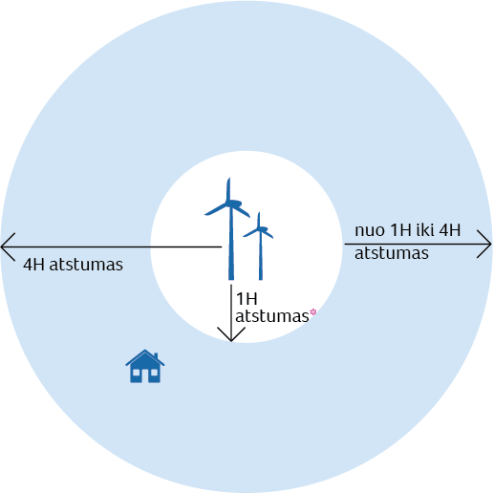


Sutikus su vėjo elektrinės statybomis Jūsų nuosavybės ar kita teise valdomame žemės sklype sodo namų, gyvenamosios, viešbučių, kultūros paskirties pastatų, bendrojo ugdymo, profesinių, aukštųjų mokyklų, vaikų darželių, lopšelių, mokslo paskirties pastatų, skirtų švietimo reikmėms, kitų mokslo paskirties pastatų, skirtų neformaliajam švietimui, poilsio, gydymo, sporto ir religinės paskirties pastatų, specialiosios paskirties pastatų, susijusių su apgyvendinimu, (kareivinių pastatų, laisvės atėmimo vietų įstaigų), nurodytos paskirties patalpų kitos paskirties statiniuose ir (ar) rekreacinių teritorijų planavimas bus galimas, jeigu (nurodomas asmens, planuojančio elektrinės statybas pavadinimas) raštu įsipareigos užtikrinti atitiktį visuomenės sveikatos saugos reikalavimams.
Dėl papildomos informacijos suteikimo kreiptis į (nurodomas kontaktinis asmuo, kodas, buveinė, el. pašto adresas, tel. Nr.).
PAAIŠKINIMAS:
1H – vienas vėjo elektrinės (VE) stiebo aukštis;
4H – keturių vėjo elektrinės (VE) stiebų aukštis.
1 VE stiebo aukštis siekia (užpildo vystytojas)
*plius teritorija, kurioje neužtikrinta atitiktis visuomenės saugos reikalavimams.

